TP 9 - Le principe de la radiochronologie

Objectif : Déterminer l’âge d’une roche afin de renforcer la théorie de la tectonique des plaques.

Soit un isotope père P, radioactif, qui se désintègre en un isotope fils F, radiogénique, noté F*.
P → F*
La variation du nombre d'isotopes P est une fonction du temps obéissant à la loi :
dP/ dt = -λP ou encore dP/ P=-λdt

Cette équation s'intègre en fonction du temps en Ln P = -λt + k
Avec k une constante que l'on détermine pour t = 0. S'il y a P₀ isotopes au temps t = 0 : P = P₀ e^{-λt}

Ainsi, le nombre d'isotopes P diminue en fonction du temps tandis que le nombre d'isotopes fils produit augmente. Pour tout isotope radioactif quel qu’il soit, on définit un temps T appelé période ou demi-vie, au bout duquel il ne reste plus que la moitié des isotopes P présent au départ, autrement dit :
P₀ /2 = P₀ e^{-λt} ce qui équivaut à λ = Ln 2 / T

On a alors défini λ appelée constante de désintégration de l'isotope radioactif P ; elle équivaut à l'inverse d'un temps et s'exprime en an⁻¹.
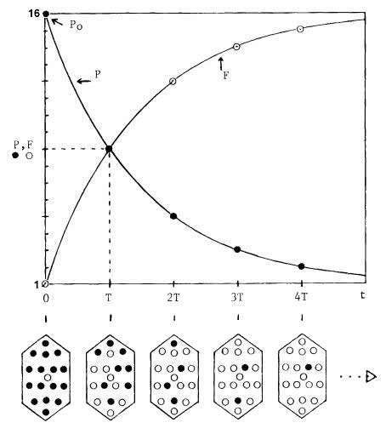
On remarque que l'on est parti d'un système à 17 isotopes et qu'il y en a toujours 17 dans le système, on dit que le système est clos.

On peut alors dessiner les courbes ci-contre, avec le nombre d'isotopes P qui diminue en fonction du temps (points noirs) tandis que le nombre d'isotopes fils produit augmente (points blancs).

P → F*

Ainsi, pour dater un minéral ou une roche, on peut :
1- mesurer le nombre d'isotopes P qui restent dans le système si on connait P₀ (comme pour la datation au ¹⁴C sur de bois carbonisés) : ce n'est pas très facile car on mesure des quantités de plus en plus faibles d'un atome qui disparaît…
2- ou mesurer la quantité d'isotopes F présents dans le système. Dans ce cas, il faut tenir compte du fait que des isotopes F peuvent exister au départ (F₀) dans la roche indépendamment de la radioactivité de P.

À t=0, on compte 16 isotopes noirs de P (c'est P₀) et 1 isotope blanc de F (F₀)
À t=T, il ne reste plus que 8 noirs, 8 blancs ont été produits.
À t=2T, il ne reste plus que 4 noirs pour 13 blancs
À t=3T, il ne reste plus que 2 noirs pour 15 blancs …

On a alors F = F₀ + F*
Si F* est produit par la désintégration de P, on a F* = P₀ - P
Comme P = P₀ e^{-λt} ou P₀ = P e^{λt}
Alors F* = P (e^{λt} - 1).

Il vient immédiatement que F = F₀ + P (e^{λt} - 1)

Le cas du couple Rb (rubidium) – Sr (strontium) ⁸⁷Rb → ⁸⁷Sr
T = 48,8 Ga, λ = 1,42 10⁻¹¹ an⁻¹

L'équation (1) devient : ⁸⁷Sr = ⁸⁷Sr₀ + ⁸⁷Rb (e^{λt} - 1)

On dispose ici d'une équation à 2 inconnues (⁸⁷Sr₀ et t). Pour résoudre ce problème, il faut comprendre que la cristallisation est un processus géologique qui ne fractionne pas les isotopes d'un même élément lourd. Ainsi, deux minéraux ou deux roches cristallisant à partir d'un même magma intégreront dans leur réseau cristallin du strontium (Sr) avec un rapport isotopique ⁸⁷Sr/⁸⁶Sr identique à celui du magma d'origine. On dit que ces échantillons sont cogénétiques (originaire du même magma).

Par ailleurs, sachant que ⁸⁶Sr n'est ni radioactif ni radiogénique, la quantité de cet isotope ne varie pas au cours du temps dans un système clos et ⁸⁶Sr=⁸⁶Sr₀. Si on divise toute l'équation par le nombre d'un autre isotope du Sr, le ⁸⁶Sr, l'équation devient donc :
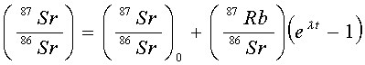
Et l'on peut mesurer les rapports ⁸⁷Sr/⁸⁶Sr et ⁸⁷Rb/⁸⁶Sr par spectrométrie de masse.

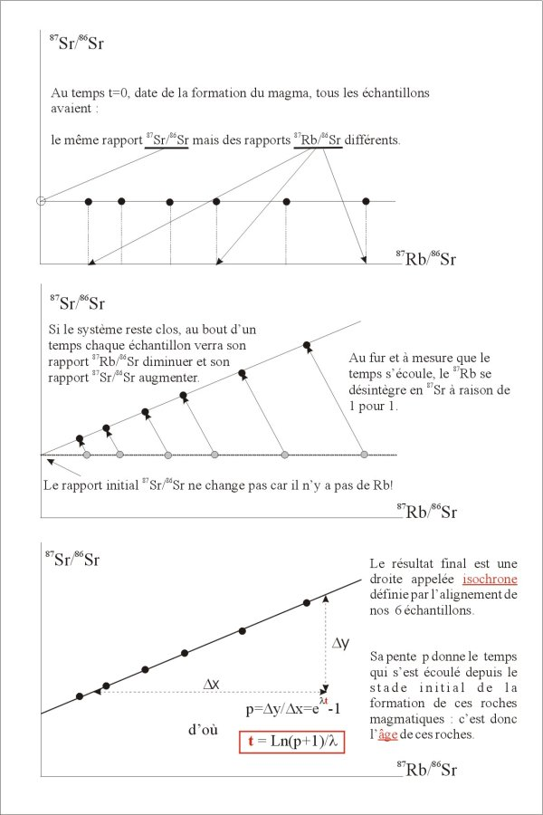
Au temps t=0 (date de formation du magma) :

Lors de la cristallisation d’un magma (= fermeture du système), les éléments rubidium et strontium sont incorporés dans les minéraux.
Dans la roche issue de la cristallisation de ce magma (par exemple le granite), le rubidium 87 radioactif se désintègre en strontium 87 stable. Le couple rubidium 87 - strontium 87 permet de dater les roches de la croûte continentale.
La mesure du temps s’effectue en mesurant les rapports isotopiques entre ⁸⁷Rb / ⁸⁶Sr et ⁸⁷Sr / ⁸⁶Sr de plusieurs minéraux d’une même roche.

NB: Isotope: deux atomes sont dits isotopes s’ils ont le même nombre de protons mais un nombre de neutrons différents.

Soient 3 échantillons A, B et C d’une même roche. La quantité des isotopes est mesurée par rapport à la quantité de l’isotope ⁸⁶Sr du strontium.
(⁸⁷Rb / ⁸⁶Sr) _{t}
(⁸⁷Sr / ⁸⁶Sr)_{t}
A
B
C
a
(⁸⁷Sr / ⁸⁶Sr)₀
Droite isochrone construite à partir de 3 minéraux d’une même roche

Après avoir effectué les mesures, on place les 3 points A, B et C sur le graphique. Si les minéraux se sont effectivement formés au même moment, les 3 points s’alignent : c’est une droite isochrone

Grâce à la mesure graphique de la pente a, on calcule l’âge de l’échantillon t. (plus la pente est forte, plus l’échantillon est vieux).

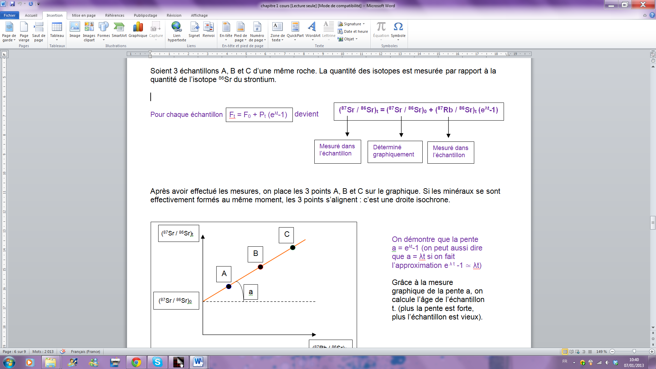

Rq : λ est la constante de désintégration de l'isotope

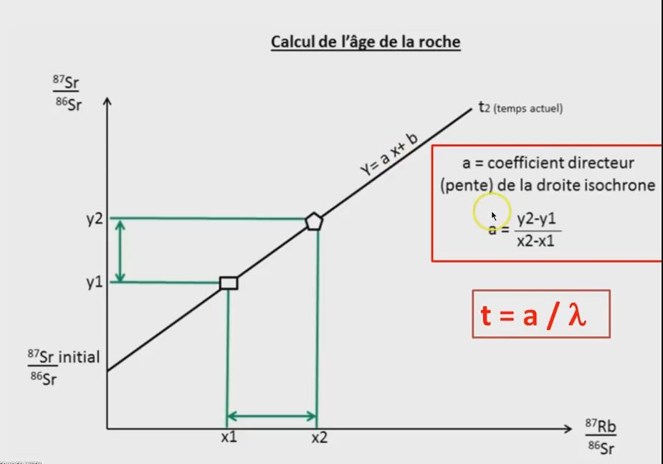
Droite : y =ax + b
Où a = e^{λt} – 1
Soit e^{λt} = a +1
λt = ln ( a +1 )
t = ln ( a +1) / λ soit par approximation t = a/ λ
Pente (a) : coefficient directeur de la droite y = ax +b
a = ( y₂-y₁)/(x₂-x₁)

Application de la radiochronologie : Datation Rb-Sr du granite de Guéret
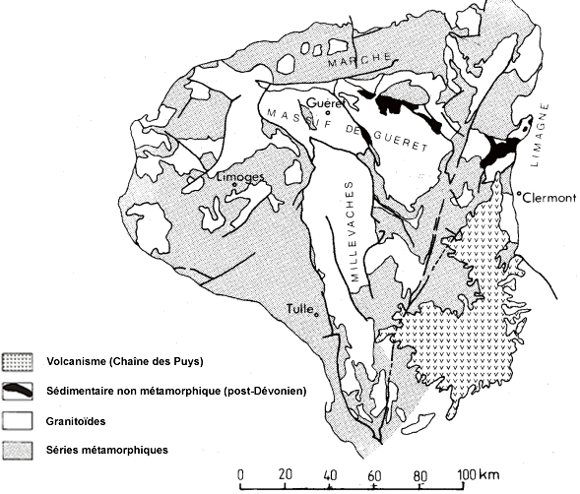
Carte structurale partielle du Massif Central

Le massif granitique de Guéret constitue l'ossature de la zone Nord-Ouest du Massif Central. Il est en grande partie limité par des grands accidents régionaux :
La faille de la Marche, au Nord, le sépare du plateau d'Aigurande (séries métamorphiques et leucogranites : il existe aussi des données Rb-Sr exploitables sur deux massifs de leucogranites du plateau d'Aigurande).
La faille d'Arrènes au Sud marque le contact avec les granites de St-Goussaud, St-Sylvestre, du Millevache (là aussi, il existe, pour ces granites, des données utilisables (Roches Totales et Minéraux) dans la thèse de J.-L. Duthou) et les formations métamorphiques encaissantes.
Le Sillon Houiller à l'Est.

Localisation des points d'échantillonnage
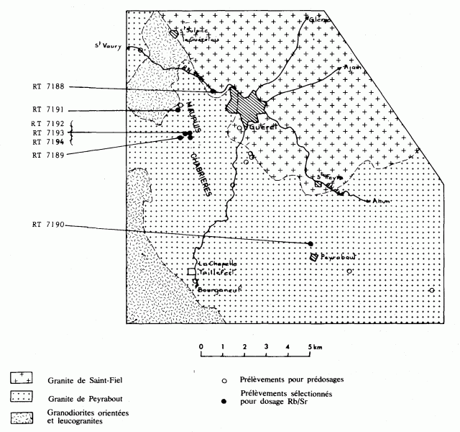
Dans la zone étudiée, le granite de Guéret proprement dit est constitué de plusieurs faciès dont les deux unités majeures sont le granite de Saint-Fiel, à grain moyen, riche en biotite mais pauvre en cordiérite et muscovite, et le granite de Peyrabout, à grain moyen, avec biotite, muscovite, phénocristaux de feldspath potassique et riche en cordiérite. Les deux faciès proches contiennent de nombreuses enclaves basiques.

Granite de Guéret (N Limousin)
 | Rb (ppm) | Sr (ppm) | ⁸⁷Rb/⁸⁶Sr | ⁸⁷Sr/⁸⁶Sr
RT7188 | 187 | 308 | 1,7578 | 0,71903
RT7189 | 218 | 288 | 2,1926 | 0,72076
RT7190 | 230 | 254 | 2,6272 | 0,72279
RT7191 | 206 | 191 | 3,1319 | 0,72561
RT7192 | 207 | 117 | 3,3737 | 0,72711
RT7193 | 216 | 168 | 3,7229 | 0,72833
RT7194 | 220 | 165 | 4,1099 | 0,73090

Les échantillons utilisés pour cette étude ont été prélevés dans le secteur couvert par la carte géologique de Guéret au
1/50 000.

Déterminer l’âge du granite avec λ = 1,42.10⁻¹¹ an⁻¹
